26.10.2020 PONIEDZIAŁEK

ETYKA

Klasa III bc ( Mateusz, Kamil, Filip, Maciek, Wiktoria, Angelika P.)
Pojęcie autonomii ludzkiej- projekcja filmu Nell
Materiał filmowy https://www.cda.pl/video/70333974
Odpowiedz pisemnie lub ustnie w czasie godzin konsultacji codziennie 8.00- 10.00 600718005 na pytanie:
Dlaczego Nell bohaterka filmu zachowywała się jak zdziczałe dziecko i dlaczego tak trudno było jej nawiązać kontakt z innymi ludźmi.
Czekam na wasze odpowiedzi do 02.XI.2020
Odpowiedzi pisemne przesyłamy na maila: m.chrapkiewicz@zss1.edu.gdansk.pl

WIEDZA O SPOŁECZEŃSTWIE

Przeczytaj uważnie temat lekcji – podręcznik od str. 46 do 50.
W zeszycie pod tematem napisz co to „obywatelstwo”, „repatriant” oraz rozpisz skrót „BIP” – wszystkie definicje są wyszczególnione pomarańczowym kolorem w podręczniku.
Lekcja
Temat: Obywatelstwo i informacja publiczna.
- Obywatelstwo –
- Repatriant –
- BIP –
JĘZYK ANGIELSKI

Kochani, jeśli poproszę o wysłąnie odpowiedzi to proszę zróbcie to na maila: j.kania@zss1.edu.gdansk.pl
Subject: Powtórzenie materiału.
https://learnenglishteens.britishcouncil.org/skills/listening/beginner-a1-listening/good-nights-sleep - otwórzcie ten link, kliknijcie pod ilustracją na słowoTRANSCRIPT - wyskoczy wam dialog pomiędzy Host i Dr Baker – przeczytajcie go, a następnie na jego podstawie wykonajcie zadania (preparation: matching, zad. 1 i zad. 2), które znajdują się w tym linku: https://learnenglishteens.britishcouncil.org/sites/teens/files/a_good_nights_sleep_-_exercises_0.pdf

DZIAŁALNOŚĆ GOSPODARCZA W PRZETWÓRSTWIE SPOŻYWCZYM

UWAGA! Zadanie do wykonania i przesłania na adres a.hanczarek@zss1.edu.gdansk.pl na końcu materiału.

Przeczytaj całość i zapisz w zeszycie tekst wyróżniony na żółto

TEMAT: Dokumentacja dotycząca podejmowania działalności gospodarczej

Podejmowanie działalności gospodarczej rozpoczynamy od rejestracji. Przedsiębiorcy działający, jako osoba fizyczna oraz jako wspólnicy spółki cywilnej rejestrowani są w Centralnej Ewidencji i Informacji o Działalności Gospodarczej (CEIDG) w formie elektronicznej lub tradycyjnej papierowej złożony w dowolnym Urzędzie Gminy jako organie potwierdzającym tożsamość oraz odpowiedzialnym za przekształca wniosku na formę dokumentu elektronicznego. Wspólnicy spółki cywilnej mogą figurować w różnych ewidencjach, gdyż każdy przedsiębiorca rejestruje się oddzielnie. Wniosek o wpis do ewidencji składany jest na specjalnym formularzu i stanowi także wniosek o nadanie numeru REGON, zgłoszenie do urzędu skarbowego w celu dokonania wyboru innej formy opodatkowania niż podatek wg skali podatkowej (np. podatek liniowy) i rejestracji do podatku VAT oraz do ZUS lub KRUS (tzw. jedno okienko). Czynności, te powinniśmy dokonać przed uzyskaniem pierwszych przychodów. Jeżeli zamierzamy zatrudniać pracownika, to jako pracodawca będziemy również zobowiązani do zgłoszenia tego faktu do ubezpieczenia społecznego w ZUS. W przypadku wyboru działalności w formie spółki osobowej (jawna, partnerska, komandytowa) albo kapitałowej (z ograniczoną odpowiedzialnością, akcyjna) lub spółdzielni rejestracji dokonujemy w Krajowym Rejestrze Sądowym (KRS), prowadzonym przez sądy rejonowe właściwe ze względu na siedzibę tworzonej spółki. Wymagane formularze dostępne są w sądach. Obowiązek posiadania kwalifikacji Do prowadzenia niektórych rodzajów działalności wymagane jest posiadanie odpowiednich kwalifikacji zawodowych. Przedsiębiorcy nie muszą posiadać tych kwalifikacji osobiście, wystarczy, że będą zatrudniali osoby wykazujące się niezbędnymi kwalifikacjami do wykonywania określonych czynności. Wyjątkiem są tylko pewne zawody (głównie medyczne
i prawnicze), w których wymaga się, by kwalifikacje zawodowe posiadał sam przedsiębiorca.

ZADANIE DOMOWE

Pobierz druk CEIDG-1 z internetu (np. www.ceidg.gov.pl) , wypełnij pozycję
01, 03 i 04 strony1 i zrób zdjęcie lub skan i prześlij

TECHNOLOGIA PRODUKCJI CUKIERNICZEJ

TEMAT: Surowce i dodatki stosowane w produkcji lodów i sorbetów.


Lody…. lody…. lody…. dla ochłody…
Proszę przepisać notatkę do zeszytu 1, 2 i 3 punkt
- SUROWCE DO PRODUKCJI LODÓW
- mleko
- śmietanka
- jajka
- cukier
- dodatki smakowe, np. owoce, kawa, kakao

SUROWCE DO PRODUKCJI SORBETÓW
- woda
- cukier
- syrop owocowy
- dodatki smakowe ( najczęściej owoce)

- Rodzaje lodów:
- lody deserowe (robione na bazie śmietanki z różnymi dodatkami smakowymi)
- sorbety (lody robione na bazie soków i przecierów owocowych)
- mleczno- owocowe (robione na bazie mleka i owoców)
- mleczno-smakowe (robione na bazie mleka i różnych dodatków smakowych, np. kawy, czekolady, orzechów)


- Dodatki stosowane w produkcji lodów i sorbetów
Oprócz składników podstawowych do lodów lub sorbetów można dodać mleko w proszku, śmietankę, tłuszcze cukiernicze, glukozę, syrop inwertowany, emulgatory i stabilizatory.
Obecnie większość lodów obecna na rynku jest produkowana z koncentratów, tzn. gotowych mieszanek, które wystarczy ubić i zmrozić i mamy gotowe lody o różnych smakach.

4. Przykładowe desery lodowe (tylko do przeczytania)
Melba – deser przygotowywany ze świeżych brzoskwiń, lodów waniliowych i słodzonego przecieru truskawkowego
Parfait (krem mrożony) podawany zazwyczaj w wysokim kielichu. Sporządza się go z masy mleczno-jajecznej wymieszanej z bitą śmietaną oraz dodatkami aromatycznymi, takimi jak kawa, czekolada, przecier owocowy
Cassate- deser ten tworzy kształt półkuli i składa się z trzech smaków lodów (truskawkowe, czekoladowe, waniliowe)


Fabryka lodów (do obejrzenia filmiki o produkcji lodów w fabryce)
https://trojmiasto.tv/Fabryka-lodow-w-Baninie-01-07-2012-video-3189.html
https://www.youtube.com/watch?v=5b9Wfd5gqvE
ZADANIE
Proszę uzupełnić lub poprawić zadane testy egzaminacyjne- termin oddania 06.11.2020r. Mam nadzieję, że się spotkamy w szkole

MATEMATYKA

FUNKCJA KWADRATOWA – POSTAĆ OGÓLNA

Postać ogólna funkcji kwadratowej :

y = ax² + bx + c gdzie a ≠ 0
x ɛ R

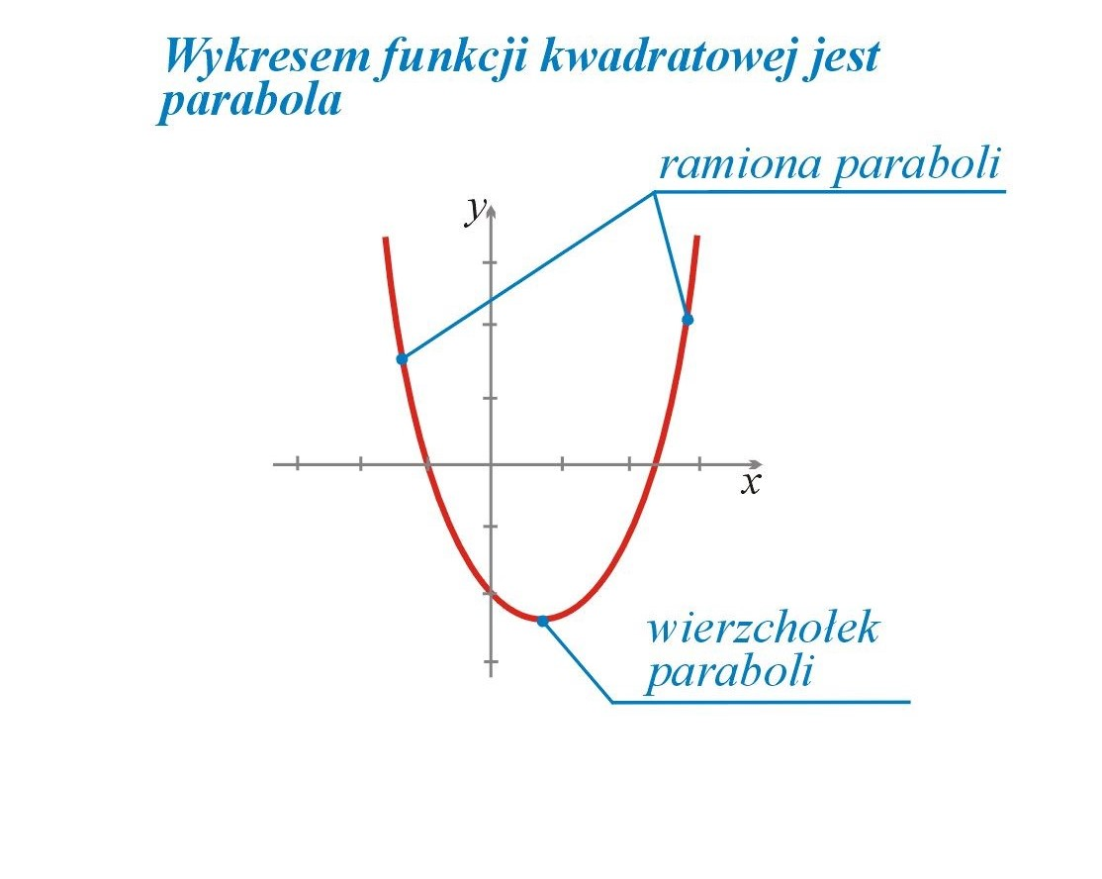

FUNKCJA KWADRATOWA - postać kanoniczna.

y = a(x – p)2 + q gdzie a ≠ 0 x ɛ R

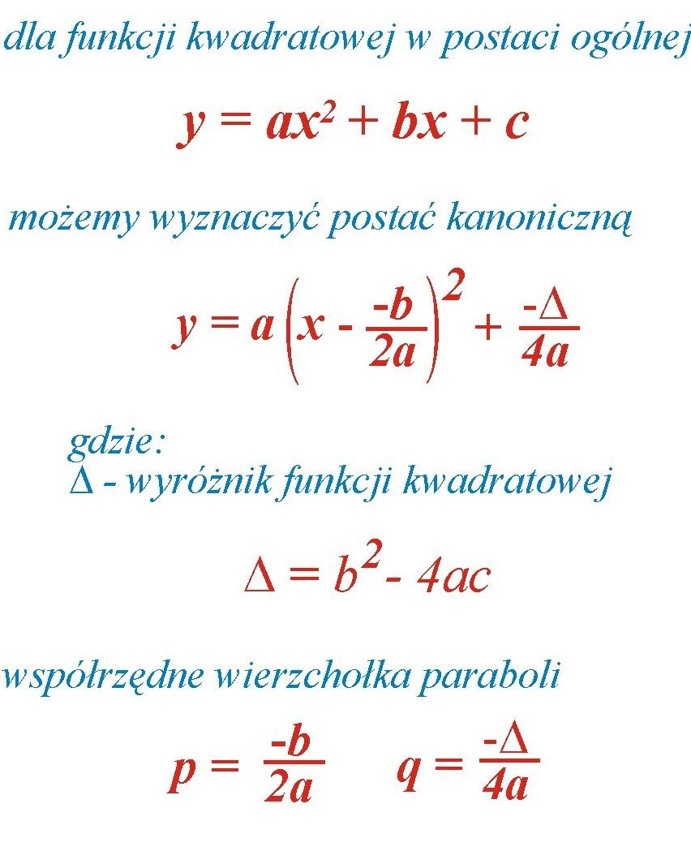

WYCHOWANIE FIZYCZNE

Zagadnienia z wychowania fizycznego dla uczniów klasy 3 bc
szkoły branżowej I stopnia
Data | Temat | Zadania dla ucznia | Linki
26.10 | 19. Doskonalenie umiejętności wykonania startu niskiego w biegach sprinterskich. | - Poniżej przypominam kilka zabaw, w które bawiliśmy się na lekcjach wf, przeczytaj je i zapamiętaj:  Berek.  Złapani uczniowie, klęczą na jednym kolanie i wyciągają rękę w przód. Jeżeli współćwiczący klepnie w rękę schwytanego, ten jest wyzwolony i dalej bierze udział w zabawie.  Berek zmienny.  Złapana osoba staję się berkiem, jednocześnie trzyma się za miejsce , w które został klepnięty przez poprzedniego berka.  - Obejrzyj technikę startu niskiego. | https://www.youtube.com/watch?v=xwNHnCC-fAM

